Результаты выполнения:

1. 
2. 
3. 
4. 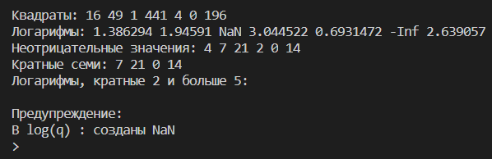
5. 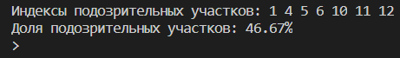
6. 
7. 
8. 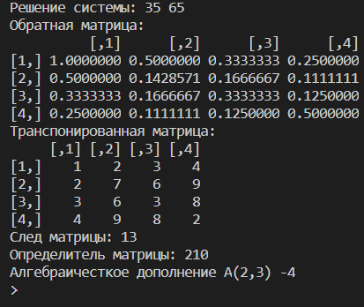

Код программы:

# ================================

#             Матрицы

# ================================

# Задание 1

task1 <- function(){

    income <- 400000

    log_income <- log(income)

    income_pre <- 500000

    cat("Доход был больше в", ifelse(income > income_pre, "текущем", "предыдущем"), "месяце")

}

# Задание 2

task2 <- function(){

    x <- 2

    y <- 4

    z <- x

    x <- y

    y <- z

    cat('Значения x и y после обмена:', x, y)

}

# Задание 3

task3 <- function(){

    x <- 3.5

    y <- "2,6"

    z <- 1.78

    h <- TRUE

    cat("Типы переменных:",class(x), class(y), class(z), class(h))

}

# Задание 4

task4 <- function(){

    q <- c(4, 7, -1, 21, 2, 0, 14)

    q_sq <- q * q

    cat("Квадраты:",q_sq, '\n')

    q_log <- log(q)

    cat("Логарифмы:", q_log, '\n')

    # Логарифм не существует при нулевом или отрицательном основании

    cat("Неотрицательные значения:", q[q>=0], '\n')

    cat("Кратные семи:", q[q%%7==0], '\n')

    cat("Логарифмы, кратные 2 и больше 5:", q_log[q_log%%2==0 && q_log>5], '\n')

    # Кажется не существуют

}

# Задание 5

task5 <- function(){

    turnout <- c(100, 124, 121, 130, 150, 155, 144, 132, 189, 145, 125, 110, 118, 129, 127)

    strangeCount <- which(turnout%%5==0)

    cat("Индексы подозрительных участков:", strangeCount, "\n")

    result = round((length(strangeCount) / length(turnout)) * 100, 2)

    cat("Доля подозрительных участков:", result)

    cat("%")

}

# Задание 6

task6 <- function(){

    z <- c(8, NA, 7, 10, NA, 15, NA, 0, NA, NA, 87)

    cat("Индексы пропущенных элементов:",which(is.na(z)));

}

# Задание 7

task7 <- function(){

    s <- c("4,5", "6,8", "9,2", "1,75")

    s <- as.numeric(sub(",", ".", s));

    cat("Вектор s преобразован в", class(s))

}

# Задание 8

task8 <- function(){

    a <- c(1, 50, 1, 75)

    dim(a) <- c(2,2)

    b <- c(100, 6625)

    cat("Решение системы:", solve(a, b), '\n')

    A <- c(1, 2, 3, 4, 2, 7, 6, 9, 3, 6, 3, 8, 4, 9, 8, 2)

    dim(A) <- c(4,4)

    # Обратная матрица

    cat("Обратная матрица:\n")

    print(A^-1)

    cat("Транспонированная матрица:\n")

    print(t(A))

    cat("След матрицы:", A[1,1]+A[2,2]+A[3,3]+A[4,4],"\n")

    cat("Определитель матрицы:", det(A),"\n")

    cat("Алгебраичесткое дополнение A(2,3)",-det(A[-2,-3]))

}

# ================================

#          Запуск задания

# ================================

# Метод запуска заданияS

startTask <- function(arg){

    shell("cls");

    switch(

      arg,

      "1" = task1(),

      "2" = task2(),

      "3" = task3(),

      "4" = task4(),

      "5" = task5(),

      "6" = task6(),

      "7" = task7(),

      "8" = task8()

    )

    cat('\n');

}

# Непосредственно запуск задания

# startTask("1")

# startTask("2")

# startTask("3")

# startTask("4")

# startTask("5")

# startTask("6")

# startTask("7")

# startTask("8")